Câu 11: [HH12.C2.1.BT.c] (THPT TRẦN PHÚ ĐÀ NẴNG – 2018)Cho hình nón có bán kính đáy bằng và diện tích xung quanh . Tính thể tích của khối chóp tứ giác đều có đáy nội tiếp đáy của khối nón và đỉnh trùng với đỉnh của khối nón .
A. . B. . C. . D. .
Lời giải
Chọn D
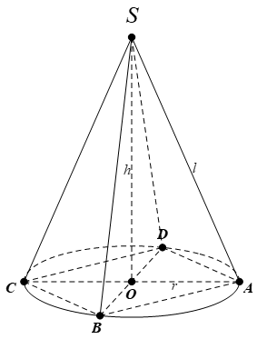
Ta có: Diện tích xung quanh .
Đáy nội tiếp đáy của khối nón có bán kính đáy bằng .
Vậy: .
Câu 39: [HH12.C2.1.BT.c] (THPT Chuyên Thái Bình - Lần 1 - 2017 - 2018 - BTN) Cho hình nón có góc ở đỉnh bằng diện tích xung quanh bằng . Tính thể tích của khối nón đã cho.
A. . B. . C. . D. .
Lời giải
Chọn C

Thể tích
Ta có
Lại có
Câu 43: [HH12.C2.1.BT.c] (Toán học và Tuổi trẻ - Tháng 4 - 2018 - BTN) Cho mặt nón tròn xoay đỉnh đáy là đường tròn tâm có thiết diện qua trục là một tam giác đều cạnh bằng . , là hai điểm bất kỳ trên . Thể tích khối chóp đạt giá trị lớn nhất bằng
A. . B. . C. . D. .
Lời giải
Chọn B
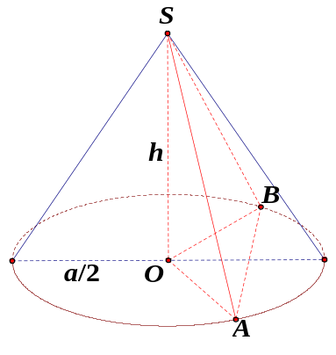
Ta có . Lại có .
Mặt khác , .
Do đó thể tích khối chóp đạt giá trị lớn nhất khi .
Khi đó .
Câu 29: [HH12.C2.1.BT.c] (THPT Kiến An - HP - Lần 1 - 2017 - 2018 - BTN) Cho nửa hình tròn tâm , đường kính . Người ta ghép hai bán kính , lại tạo thành mặt xung quanh của hình nón. Tính góc ở đỉnh của hình nón đó.
A. . B. . C. . D. .
Lời giải
Chọn C
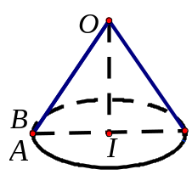
Gọi , lần lượt là bán kính của nửa hình tròn tâm và hình nón.
Hình nón có đường sinh và chu vi đường tròn đáy bằng nửa chu vi hình tròn tâm , đường kính . Do đó .
Gọi là tâm đường tròn đáy của hình nón.
Xét vuông tại có : .
Do đó góc ở đỉnh của hình nón bằng .
Câu 39. [HH12.C2.1.BT.c] (Chuyên Lê Hồng Phong - Nam Định - 8 Tuần HK1 - 2018 - BTN) Một cái phễu có dạng hình nón. Người ta đổ một lượng nước vào phễu sao cho chiều cao của lượng nước trong phễu bằng chiều cao của phễu. Hỏi nếu bịt kín miệng phễu rồi lộn ngược phễu lên thì chiều cao của nước xấp xỉ bằng bao nhiêu ? Biết rằng chiều cao của phễu là .
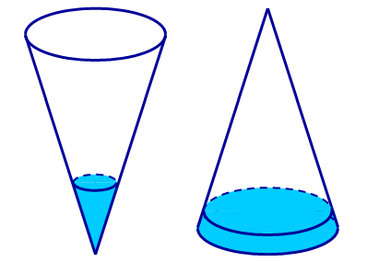
A. . B. . C. . D. .
Lời giải
Chọn C
Gọi lần lượt là bán kính và chiều cao của phễu. Ta có
Gọi lần lượt là chiều cao và bán kính đáy của khối nước lúc ban đầu.
Ta có
Thể tích khối nước
Khi quay ngược phễu, nước trong phễu được biểu diễn như hình vẽ.
Đặt , thì chiều cao cột nước mới trong phễu là và
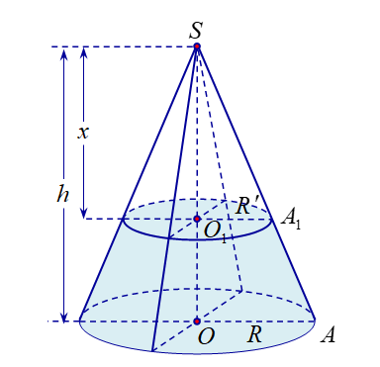
Gọi là thể tích khối nón có chiều cao , bán kính đáy . Ta có
Gọi là thể tích khối nón có chiều cao , bán kính đáy . Ta có
Vì nên
Thay vào ta được chiều cao cột nước mới trong phễu là .
Câu 42. [HH12.C2.1.BT.c] (THPT Chuyên Vĩnh Phúc- Lần 3-2018) Với một đĩa phẳng hình tròn bằng thép bán kính , phải làm một cái phễu bằng cách cắt đi một hình quạt của đĩa này và gấp phần còn lại thành một hình nón. Gọi độ dài cung tròn của hình quạt còn lại là . Tìm để thể tích khối nón tạo thành nhận giá trị lớn nhất.
A. . B. . C. . D. .
Lời giải
Chọn A
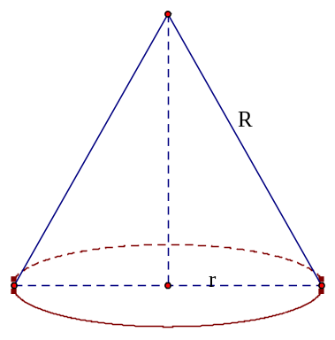
Chu vi đường tròn đĩa là: .
Chu vi đường tròn đáy của hình nón là:
Bán kính đường tròn đáy hình nón là: .
Chiều cao của hình nón là: .
Thể tích khối nón là: .
.
.
Câu 11: [HH12.C2.1.BT.c] (THPT Nguyễn Trãi – Đà Nẵng – 2018) Cho hình nón đỉnh , đường cao . Gọi và là hai điểm thuộc đường tròn đáy của hình nón sao cho khoảng cách từ đến bằng và , . Diện tích xung quanh của hình nón bằng
A. . B. . C. . D. .
Lời giải
Chọn D
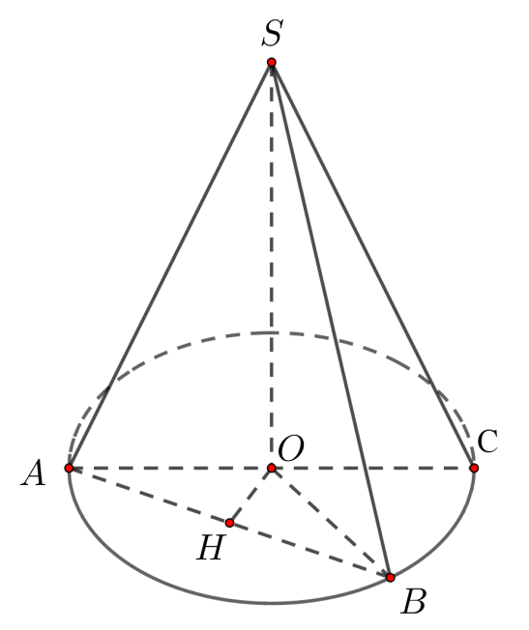
Ta có . Đặt thì .
Do góc nên tam giác đều .
Do .
Vậy ; nên diện tích xung quanh là .
Câu 43: [HH12.C2.1.BT.c] (THPT Năng Khiếu - TP HCM - Lần 1 - 2018) Hình nón gọi là nội tiếp mặt cầu nếu đỉnh và đường tròn đáy của hình nón nằm trên mặt cầu. Tìm chiều cao của hình nón có thể tích lớn nhất nội tiếp mặt cầu có bán kính cho trước.
A. B. C. D.
Lời giải
Chọn D

Gọi chiều cao của hình nón là , . Gọi bán kính đáy của hình nón là ta có
.
Thể tích của hình nón là .
Mặt khác ta lại có
. Vậy . Dấu xảy ra khi
Câu 43. [HH12.C2.1.BT.c] (THPT Gia Định - TPHCM - Lần 1 - 2017 - 2018 - BTN) Cho hình nón có đường sinh tạo với đáy góc . Mặt phẳng qua trục của cắt được thiết diện là một tam giác có bán kính đường tròn nội tiếp bằng 1. Tính thể tích của khối nón giới hạn bởi .
A. . B. . C. . D. .
Lời giải
Chọn A
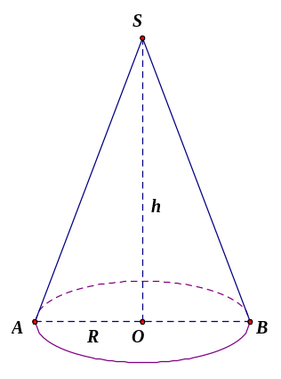
Ta có: Góc giữa đường sinh tạo với đáy là
Mặt khác:
Thế vào ta được: . Suy ra: .
Vậy .
Câu 46. [HH12.C2.1.BT.c] (Cụm Liên Trường - Nghệ An - Lần 1 - 2017 - 2018 - BTN) Người ta sản xuất một chiếc cốc thủy tinh có dạng hình trụ không có nắp với đáy cốc và thành cốc làm bằng thủy tinh đặc, phần đáy cốc dày đều và thành xung quanh cốc dày đều (hình vẽ). Biết rằng chiều cao của chiếc cốc là và khi ta đổ nước vào thì đầy cốc. Nếu giá thủy tính thành phẩm được tính là đ/cm³ thì giá tiền thủy tính để sản xuất chiếc cốc đó gần nhất với số nào sau đây?
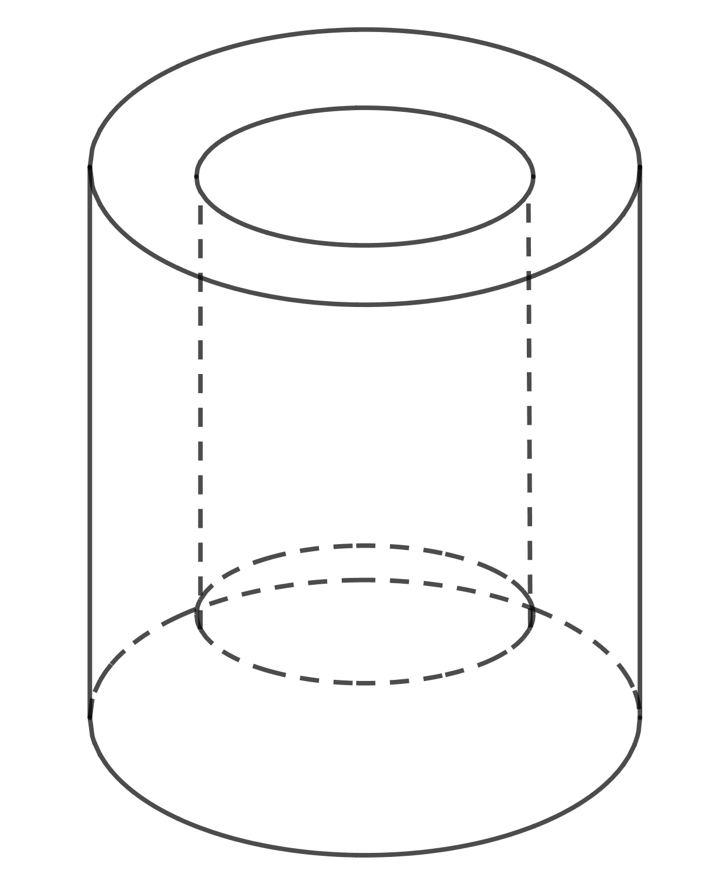
A. nghìn đồng. B. nghìn đồng. C. nghìn đồng D. nghìn đồng.
Lời giải
Chọn B
Gọi , và theo thứ tự là bán kính, đường cao và thể tích của hình trụ phần vỏ cốc và , , là bán kính, chiều cao và thể tích của hình trụ phần lòng cốc.
Ta có ; ; nên .
Thể tích của phần thủy tinh là .
Vậy giá thành để sản xuất một chiếc cốc là nghìn đồng.
Câu 6: [HH12.C2.1.BT.c] (THPT Lê Quý Đôn - Hải Phòng - 2018 - BTN) Cho một hình nón đỉnh có chiều cao bằng , bán kính đáy bằng . Cắt hình nón đã cho bởi một mặt phẳng song song với mặt phẳng chứa đáy được một hình nón đỉnh có đường sinh bằng . Tính thể tích của khối nón .
A. B. C. D.
Lời giải
Chọn A
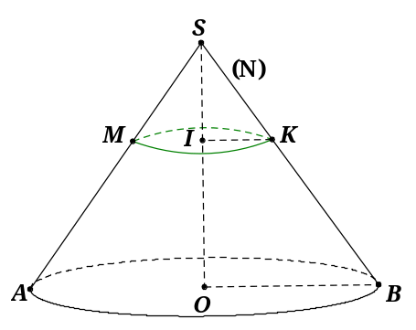
Đường sinh của hình nón lớn là: .
Gọi , , lần lượt là đường sinh, bán kính đáy và chiều cao của hình nón .
Ta có: và đồng dạng nên: .
.
Thể tích khối nón là: .
Câu 40: [HH12.C2.1.BT.c] (THPT Lê Quý Đôn - Quảng Trị - Lần 1 - 2017 - 2018 - BTN) Bạn Hoàn có một tấm bìa hình tròn như hình vẽ, Hoàn muốn biến hình tròn đó thành một hình cái phễu hình nón. Khi đó Hoàn phải cắt bỏ hình quạt tròn rồi dán hai bán kính và lại với nhau (diện tích chỗ dán nhỏ không đáng kể). Gọi là góc ở tâm hình quạt tròn dùng làm phễu. Tìm để thể tích phễu lớn nhất?
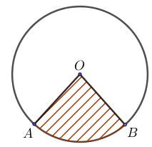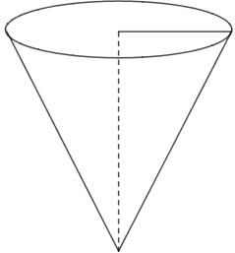
A. . B. . C. . D. .
Lời giải
Chọn C
Dựa vào hình vẽ, độ dài cung lớn bằng , bán kính hình nón
Đường cao của hình nón
Thể tích khối nón (phễu)
Theo Cauchy ta có .
Dấu bằng xảy ra khi . Vậy thể tích phễu lớn nhất khi .
Câu 33. [HH12.C2.1.BT.c] (Chuyên Thái Bình-Thái Bình-L4-2018-BTN) Một cái phễu có dạng hình nón, chiều cao của phễu là . Người ta đổ một lượng nước vào phễu sao cho chiều cao của cột nước trong phễu bằng (hình H1). Nếu bịt kín miệng phễu rồi lật ngược phễu lên (hình H2) thì chiều cao của cột nước trong phễu gần bằng với giá trị nào sau đây?
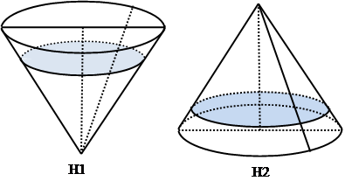
A. . B. . C. . D. .
Lời giải
Chọn A
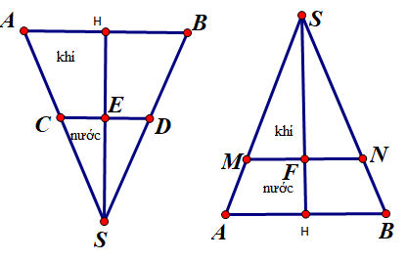
Trước khi lật phễu lên:
Theo bài ra ta có , .
Suy ra .
Sau khi lật phễu lên:
Do .
Vậy chiều cao của nước sau khi lật phễu là

